保定市建筑工程质量检测中心
检 测 报 告

工程名称：双彩小区小区天然气管道工程
工程地点：保定市竞秀区建南街道办
建设单位：保定市住房和城乡建设局
监理单位：中冀建设管理有限公司
施工单位：保定新奥燃气有限公司
设计单位：心地能源工程技术有限公司
检测项目：燃气管道焊缝质量相控阵超声检测

报告编号：TMPL-20260716175354

检 测 结 论

检测结论如下：
依据T/CASEI 004-2021标准，本次所检122道焊缝（焊缝-97至相控阵超声图）中，122道评定为I级（无缺陷），结论为合格；结论均为合格。

（以下无内容）

2026年7月16日

批准：杨欣然 审核：李冠杨 检测：孔繁奇

一、工程概况

双彩小区位于莲池区和平里办事处，始建于1998年，户外燃气管道焊缝共计769道。现对其部分焊缝进行抽检，抽检数量121道，抽检部位见附页。

二、检测原因及检测目的

受保定市住房和城乡建设局委托，对本工程采用相控阵超声检测管道焊缝质量。

三、检测依据

委托合同，相关标准规范、设计图纸及施工技术资料：
1. NB/T 47013.15-2021《承压设备无损检测 相控阵超声检测》
2. SY/T 6755-2024 《在役油气管道对接接头相控阵及多探头超声检测规范》

四、检测仪器
设备型号 | CTS-PA22 | 设备编号 | WF19007
探头型号 | 5L64-A12 | 模块型号 | SA10-N55S
校准试块 | CSK-IA标准试块 | 对比试块 | RB-3（P92专用）
扫查装置 | SCQsp-1 | 耦合剂 | 浆糊耦合剂（纤维素基）
扫查灵敏度 | Φ2×40mm横孔-6dB | 灵敏度补偿 | 表面4dB+衰减2dB
现场温度 | 28℃ | 表面补偿 | 4dB

五、工件参数
工件名称 | 双彩小区小区户外燃气管道 | 坡口型式 | V型
焊接方法 | GTAW+SMAW | 检测部位 | 焊缝及热影响区（两侧各50mm）
热处理状态 | PWHT 760℃±10℃恒温4h | 材质 | Q235B
规格 | Φ60mm-Φ150mm 壁厚4-6mm | 表面状态 | 管道外表面防锈漆完好
检测时机 | 热处理完成24小时后

六、中低压燃气管道焊缝探伤图

（见附图）
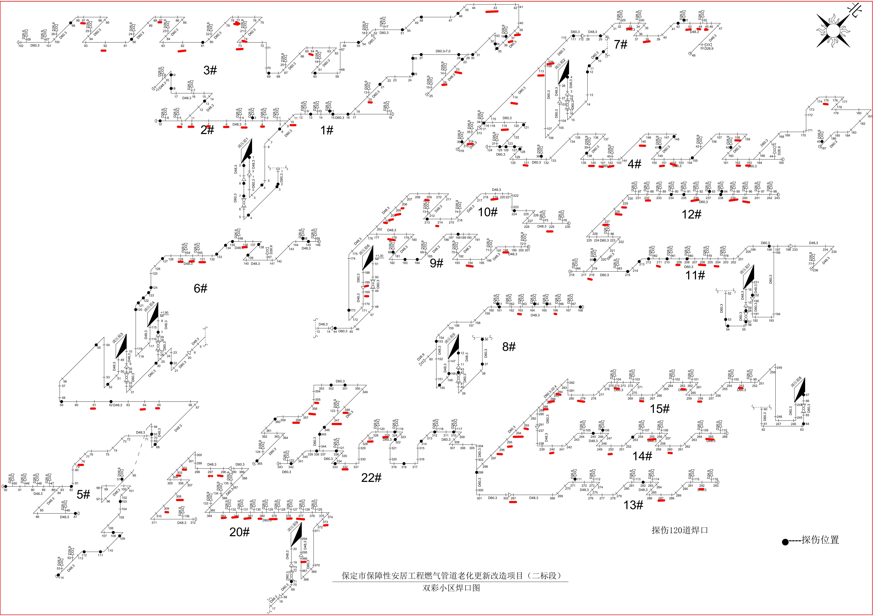

七、相控阵超声检测焊缝数据及结果

依据NB/T 47013.15-2021《承压设备无损检测 相控阵超声检测》、SY/T 6755-2024 《在役油气管道对接接头相控阵及多探头超声检测规范》有关规定，现场采用相控阵超声检测方法对该工程燃气管道焊缝进行检测。该工程焊缝抽检数量共计122道。按照规范要求，结合现场的实际情况，通过数据计算整理，检测结果见下表：

相控阵超声检测数据列表
序号 | 焊缝编号 | 检测范围 | 缺陷编号 | 缺陷位置(mm) | 深度(mm) | 缺陷尺寸(mm) | 质量等级 | 评定结果
1 | 焊缝-97 | 全焊缝 |  |  |  |  | I级 | 合格
2 | 焊缝-92 | 全焊缝 |  |  |  |  | I级 | 合格
3 | 焊缝-87 | 全焊缝 |  |  |  |  | I级 | 合格
4 | 焊缝-82 | 全焊缝 |  |  |  |  | I级 | 合格
5 | 焊缝-77 | 全焊缝 |  |  |  |  | I级 | 合格
6 | 焊缝-74 | 全焊缝 |  |  |  |  | I级 | 合格
7 | 焊缝-73 | 全焊缝 |  |  |  |  | I级 | 合格
8 | 焊缝-64 | 全焊缝 |  |  |  |  | I级 | 合格
9 | 焊缝-43 | 全焊缝 |  |  |  |  | I级 | 合格
10 | 焊缝-38 | 全焊缝 |  |  |  |  | I级 | 合格
11 | 焊缝-37 | 全焊缝 |  |  |  |  | I级 | 合格
12 | 焊缝-23 | 全焊缝 |  |  |  |  | I级 | 合格
13 | 焊缝-24 | 全焊缝 |  |  |  |  | I级 | 合格
14 | 焊缝-20 | 全焊缝 |  |  |  |  | I级 | 合格
15 | 焊缝-10 | 全焊缝 |  |  |  |  | I级 | 合格
16 | 焊缝-4 | 全焊缝 |  |  |  |  | I级 | 合格
17 | 焊缝-5 | 全焊缝 |  |  |  |  | I级 | 合格
18 | 焊缝-6 | 全焊缝 |  |  |  |  | I级 | 合格
19 | 焊缝-7 | 全焊缝 |  |  |  |  | I级 | 合格
20 | 焊缝-8 | 全焊缝 |  |  |  |  | I级 | 合格
21 | 焊缝-9 | 全焊缝 |  |  |  |  | I级 | 合格
22 | 焊缝-45 | 全焊缝 |  |  |  |  | I级 | 合格
23 | 焊缝-44 | 全焊缝 |  |  |  |  | I级 | 合格
24 | 焊缝-43 | 全焊缝 |  |  |  |  | I级 | 合格
25 | 焊缝-38 | 全焊缝 |  |  |  |  | I级 | 合格
26 | 焊缝-33 | 全焊缝 |  |  |  |  | I级 | 合格
27 | 焊缝-109 | 全焊缝 |  |  |  |  | I级 | 合格
28 | 焊缝-113 | 全焊缝 |  |  |  |  | I级 | 合格
29 | 焊缝-114 | 全焊缝 |  |  |  |  | I级 | 合格
30 | 焊缝-119 | 全焊缝 |  |  |  |  | I级 | 合格
31 | 焊缝-314 | 全焊缝 |  |  |  |  | I级 | 合格
32 | 焊缝-131 | 全焊缝 |  |  |  |  | I级 | 合格
33 | 焊缝-140 | 全焊缝 |  |  |  |  | I级 | 合格
34 | 焊缝-141 | 全焊缝 |  |  |  |  | I级 | 合格
35 | 焊缝-142 | 全焊缝 |  |  |  |  | I级 | 合格
36 | 焊缝-145 | 全焊缝 |  |  |  |  | I级 | 合格
37 | 焊缝-151 | 全焊缝 |  |  |  |  | I级 | 合格
38 | 焊缝-152 | 全焊缝 |  |  |  |  | I级 | 合格
39 | 焊缝-158 | 全焊缝 |  |  |  |  | I级 | 合格
40 | 焊缝-162 | 全焊缝 |  |  |  |  | I级 | 合格
41 | 焊缝-163 | 全焊缝 |  |  |  |  | I级 | 合格
42 | 焊缝-175 | 全焊缝 |  |  |  |  | I级 | 合格
43 | 焊缝-240 | 全焊缝 |  |  |  |  | I级 | 合格
44 | 焊缝-239 | 全焊缝 |  |  |  |  | I级 | 合格
45 | 焊缝-236 | 全焊缝 |  |  |  |  | I级 | 合格
46 | 焊缝-232 | 全焊缝 |  |  |  |  | I级 | 合格
47 | 焊缝-229 | 全焊缝 |  |  |  |  | I级 | 合格
48 | 焊缝-228 | 全焊缝 |  |  |  |  | I级 | 合格
49 | 焊缝-227 | 全焊缝 |  |  |  |  | I级 | 合格
50 | 焊缝-216 | 全焊缝 |  |  |  |  | I级 | 合格
51 | 焊缝-211 | 全焊缝 |  |  |  |  | I级 | 合格
52 | 焊缝-209 | 全焊缝 |  |  |  |  | I级 | 合格
53 | 焊缝-206 | 全焊缝 |  |  |  |  | I级 | 合格
54 | 焊缝-204 | 全焊缝 |  |  |  |  | I级 | 合格
55 | 焊缝-229 | 全焊缝 |  |  |  |  | I级 | 合格
56 | 焊缝-219 | 全焊缝 |  |  |  |  | I级 | 合格
57 | 焊缝-214 | 全焊缝 |  |  |  |  | I级 | 合格
58 | 焊缝-209 | 全焊缝 |  |  |  |  | I级 | 合格
59 | 焊缝-206 | 全焊缝 |  |  |  |  | I级 | 合格
60 | 焊缝-205 | 全焊缝 |  |  |  |  | I级 | 合格
61 | 焊缝-204 | 全焊缝 |  |  |  |  | I级 | 合格
62 | 焊缝-203 | 全焊缝 |  |  |  |  | I级 | 合格
63 | 焊缝-178 | 全焊缝 |  |  |  |  | I级 | 合格
64 | 焊缝-194 | 全焊缝 |  |  |  |  | I级 | 合格
65 | 焊缝-198 | 全焊缝 |  |  |  |  | I级 | 合格
66 | 焊缝-189 | 全焊缝 |  |  |  |  | I级 | 合格
67 | 焊缝-169 | 全焊缝 |  |  |  |  | I级 | 合格
68 | 焊缝-136 | 全焊缝 |  |  |  |  | I级 | 合格
69 | 焊缝-131 | 全焊缝 |  |  |  |  | I级 | 合格
70 | 焊缝-130 | 全焊缝 |  |  |  |  | I级 | 合格
71 | 焊缝-129 | 全焊缝 |  |  |  |  | I级 | 合格
72 | 焊缝-61 | 全焊缝 |  |  |  |  | I级 | 合格
73 | 焊缝-64 | 全焊缝 |  |  |  |  | I级 | 合格
74 | 焊缝-65 | 全焊缝 |  |  |  |  | I级 | 合格
75 | 焊缝-78 | 全焊缝 |  |  |  |  | I级 | 合格
76 | 焊缝-309 | 全焊缝 |  |  |  |  | I级 | 合格
77 | 焊缝-308 | 全焊缝 |  |  |  |  | I级 | 合格
78 | 焊缝-303 | 全焊缝 |  |  |  |  | I级 | 合格
79 | 焊缝-302 | 全焊缝 |  |  |  |  | I级 | 合格
80 | 焊缝-297 | 全焊缝 |  |  |  |  | I级 | 合格
81 | 焊缝-296 | 全焊缝 |  |  |  |  | I级 | 合格
82 | 焊缝-383 | 全焊缝 |  |  |  |  | I级 | 合格
83 | 焊缝-382 | 全焊缝 |  |  |  |  | I级 | 合格
84 | 焊缝-381 | 全焊缝 |  |  |  |  | I级 | 合格
85 | 焊缝-380 | 全焊缝 |  |  |  |  | I级 | 合格
86 | 焊缝-379 | 全焊缝 |  |  |  |  | I级 | 合格
87 | 焊缝-378 | 全焊缝 |  |  |  |  | I级 | 合格
88 | 焊缝-377 | 全焊缝 |  |  |  |  | I级 | 合格
89 | 焊缝-373 | 全焊缝 |  |  |  |  | I级 | 合格
90 | 焊缝-366 | 全焊缝 |  |  |  |  | I级 | 合格
91 | 焊缝-358 | 全焊缝 |  |  |  |  | I级 | 合格
92 | 焊缝-356 | 全焊缝 |  |  |  |  | I级 | 合格
93 | 焊缝-355 | 全焊缝 |  |  |  |  | I级 | 合格
94 | 焊缝-348 | 全焊缝 |  |  |  |  | I级 | 合格
95 | 焊缝-347 | 全焊缝 |  |  |  |  | I级 | 合格
96 | 焊缝-332 | 全焊缝 |  |  |  |  | I级 | 合格
97 | 焊缝-327 | 全焊缝 |  |  |  |  | I级 | 合格
98 | 焊缝-325 | 全焊缝 |  |  |  |  | I级 | 合格
99 | 焊缝-163 | 全焊缝 |  |  |  |  | I级 | 合格
100 | 焊缝-166 | 全焊缝 |  |  |  |  | I级 | 合格
101 | 焊缝-296 | 全焊缝 |  |  |  |  | I级 | 合格
102 | 焊缝-295 | 全焊缝 |  |  |  |  | I级 | 合格
103 | 焊缝-294 | 全焊缝 |  |  |  |  | I级 | 合格
104 | 焊缝-293 | 全焊缝 |  |  |  |  | I级 | 合格
105 | 焊缝-288 | 全焊缝 |  |  |  |  | I级 | 合格
106 | 焊缝-286 | 全焊缝 |  |  |  |  | I级 | 合格
107 | 焊缝-284 | 全焊缝 |  |  |  |  | I级 | 合格
108 | 焊缝-279 | 全焊缝 |  |  |  |  | I级 | 合格
109 | 焊缝-274 | 全焊缝 |  |  |  |  | I级 | 合格
110 | 焊缝-268 | 全焊缝 |  |  |  |  | I级 | 合格
111 | 焊缝-263 | 全焊缝 |  |  |  |  | I级 | 合格
112 | 焊缝-258 | 全焊缝 |  |  |  |  | I级 | 合格
113 | 焊缝-253 | 全焊缝 |  |  |  |  | I级 | 合格
114 | 焊缝-240 | 全焊缝 |  |  |  |  | I级 | 合格
115 | 焊缝-250 | 全焊缝 |  |  |  |  | I级 | 合格
116 | 焊缝-255 | 全焊缝 |  |  |  |  | I级 | 合格
117 | 焊缝-260 | 全焊缝 |  |  |  |  | I级 | 合格
118 | 焊缝-265 | 全焊缝 |  |  |  |  | I级 | 合格
119 | 焊缝-267 | 全焊缝 |  |  |  |  | I级 | 合格
120 | 焊缝-287 | 全焊缝 |  |  |  |  | I级 | 合格
121 | 焊缝-292 | 全焊缝 |  |  |  |  | I级 | 合格
122 | 相控阵超声图 | 全焊缝 |  |  |  |  | I级 | 合格

检测人：孔繁奇 / PAUT-II级 审核人：李冠杨 / PAUT-III级 批准人：杨欣然 / PAUT-III级

附 图
报告编号：TMPL-20260716175354
焊缝-97
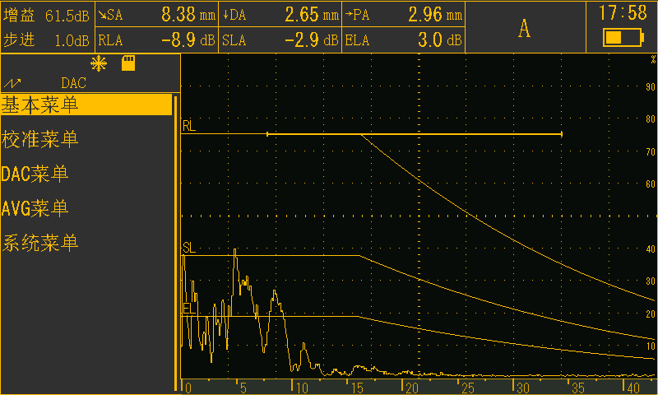

焊缝-92
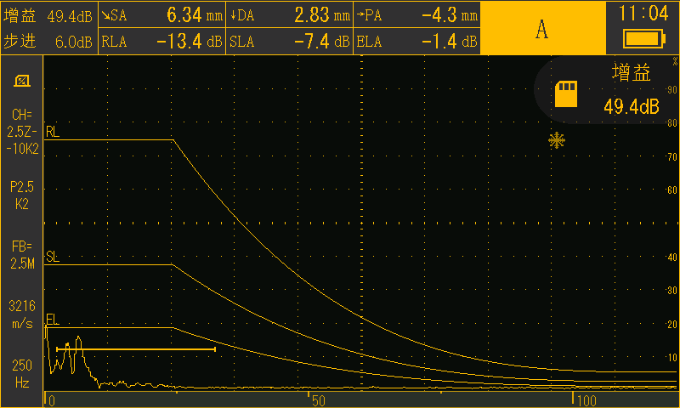

焊缝-87
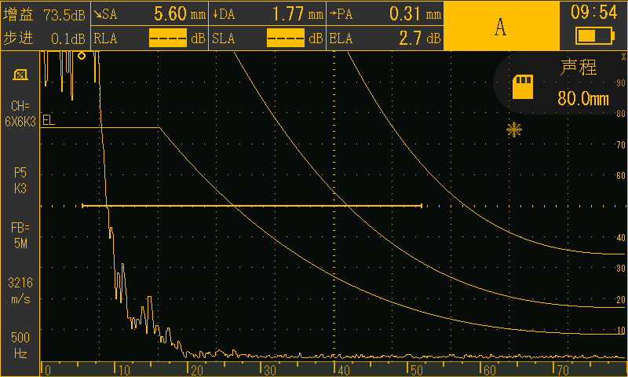

焊缝-82
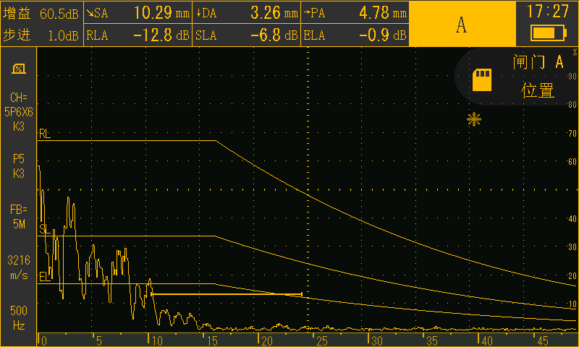

焊缝-77
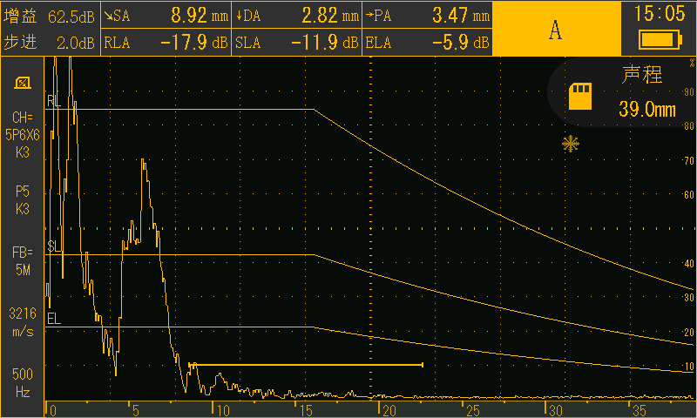

焊缝-74
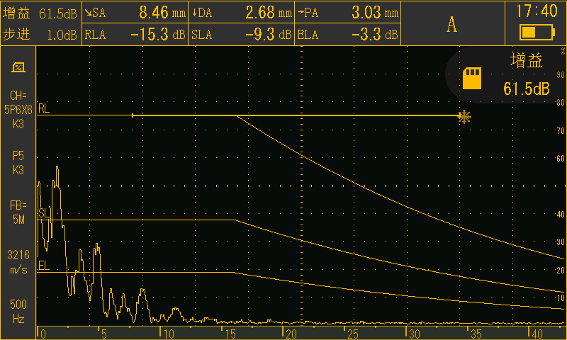

焊缝-73
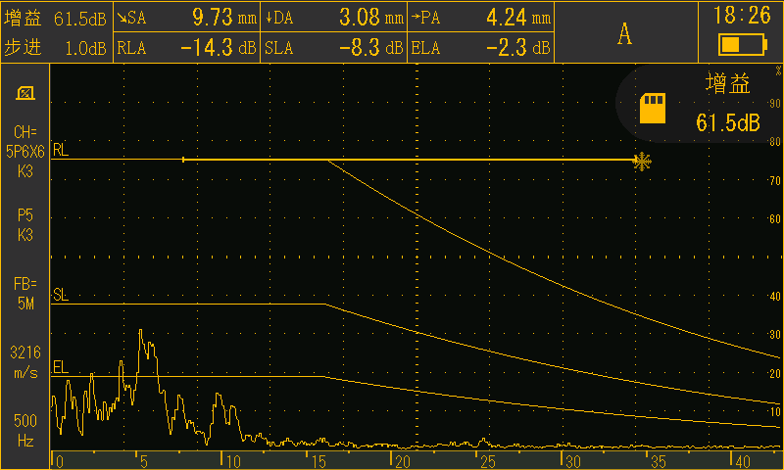

焊缝-64
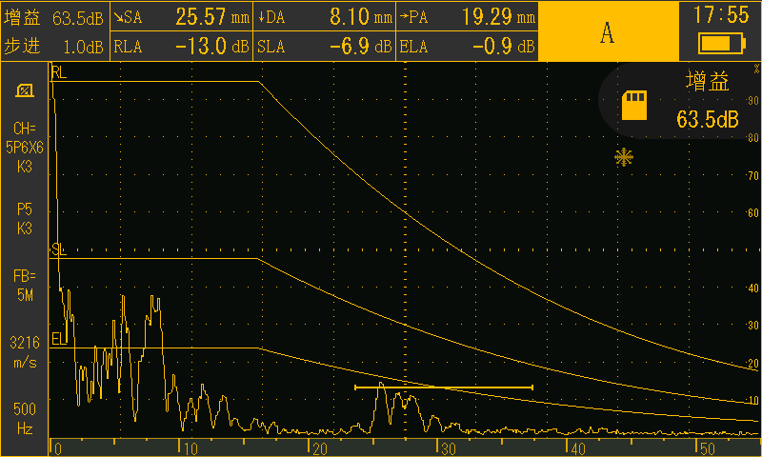

焊缝-43
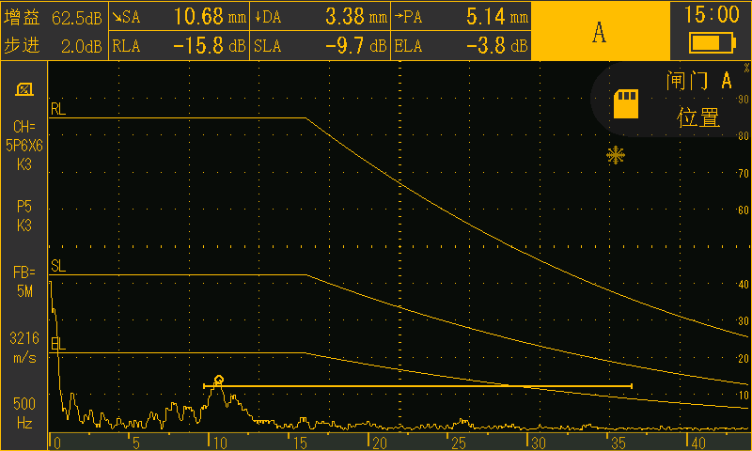

焊缝-38
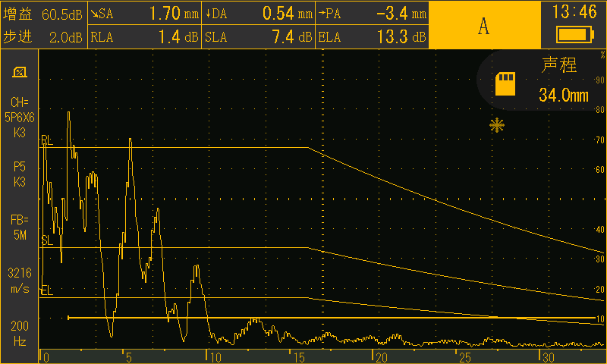

焊缝-37

焊缝-23

焊缝-24

焊缝-20

焊缝-10

焊缝-4
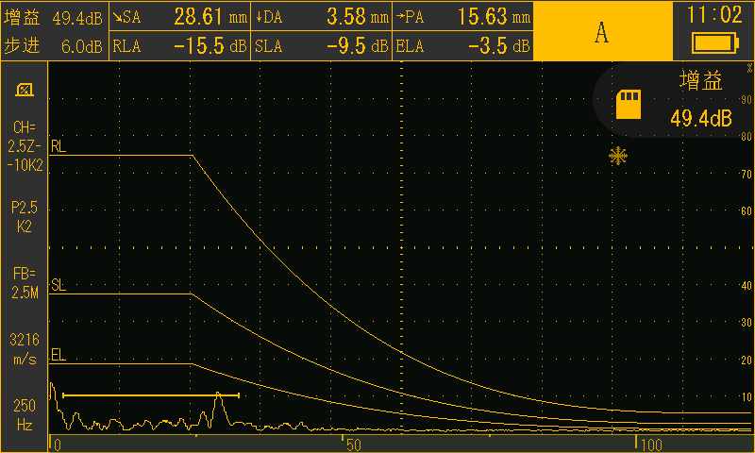

焊缝-5
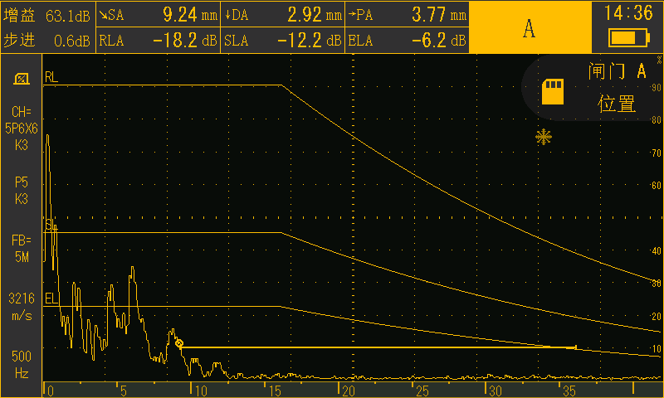

焊缝-6
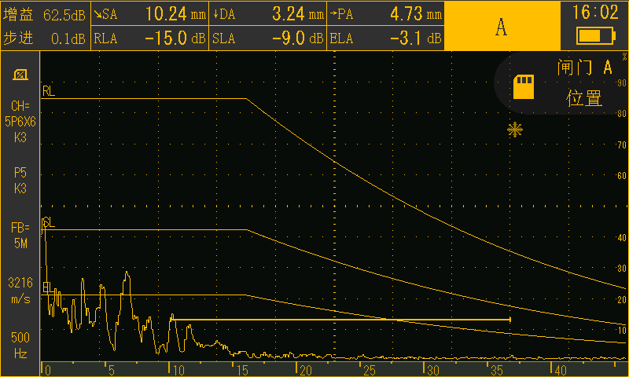

焊缝-7
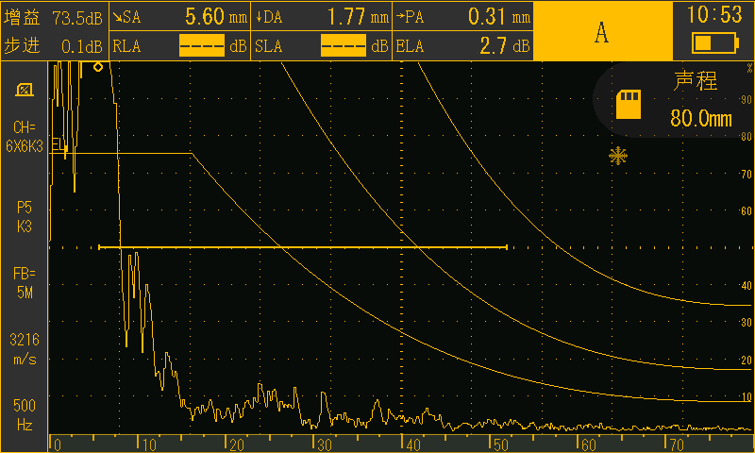

焊缝-8
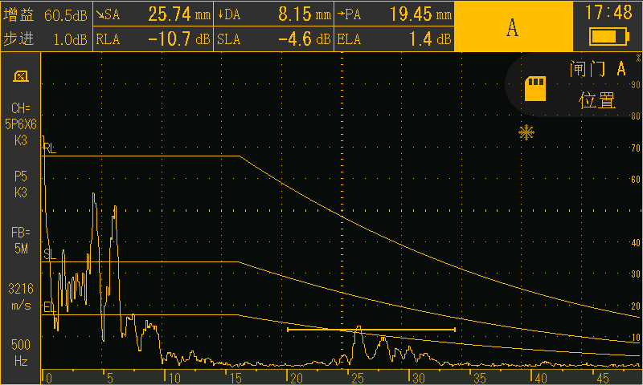

焊缝-9

焊缝-45

焊缝-44

焊缝-43

焊缝-38

焊缝-33
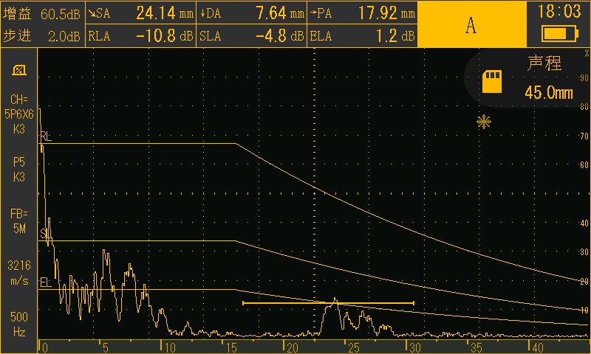

焊缝-109
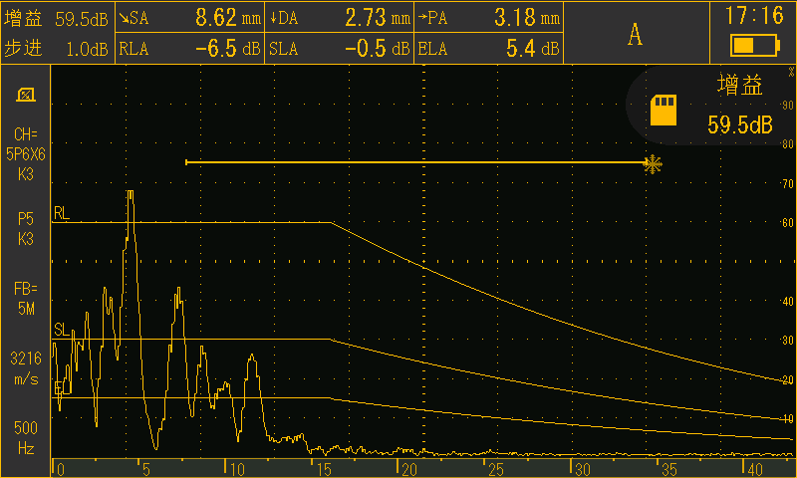

焊缝-113
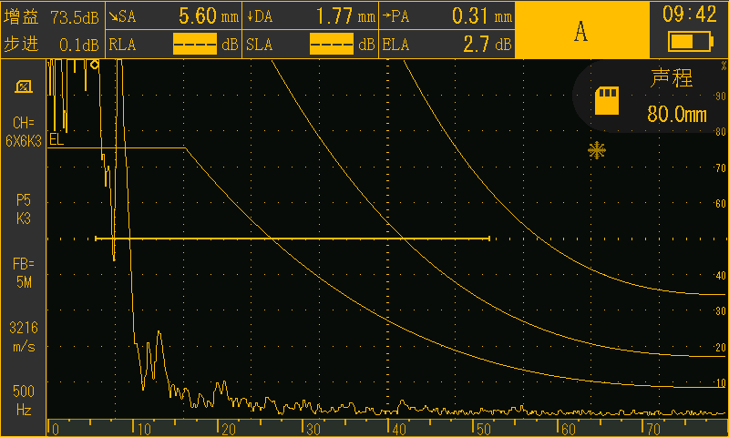

焊缝-114
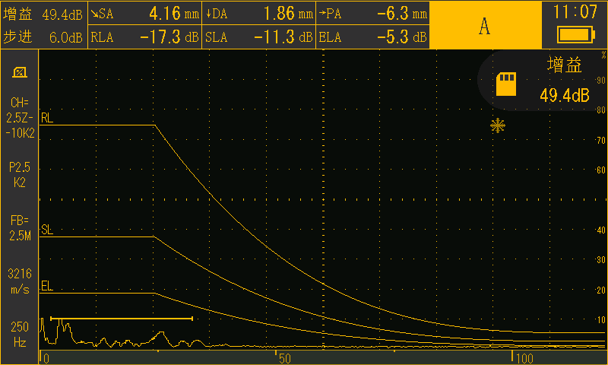

焊缝-119
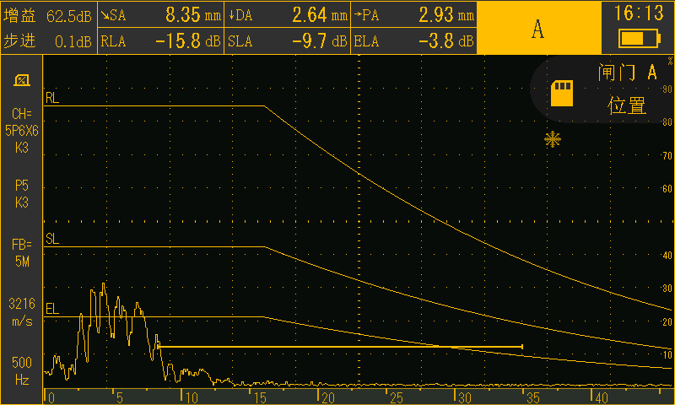

焊缝-314

焊缝-131

焊缝-140

焊缝-141

焊缝-142

焊缝-145
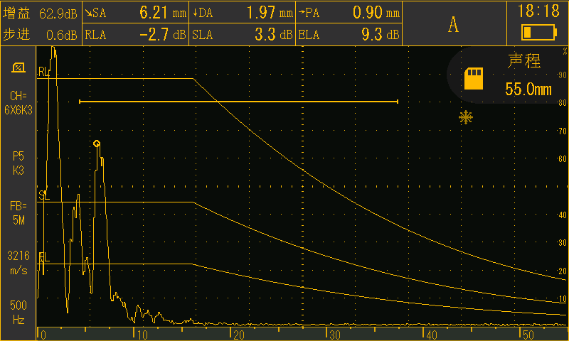

焊缝-151
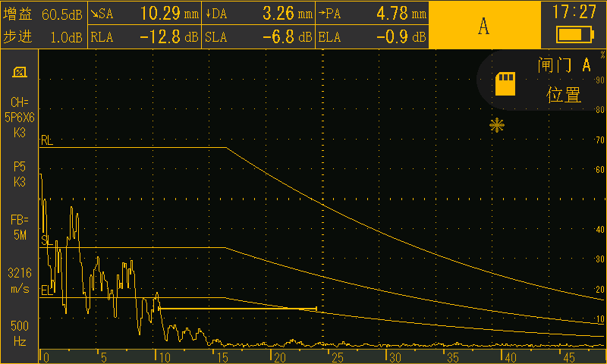

焊缝-152
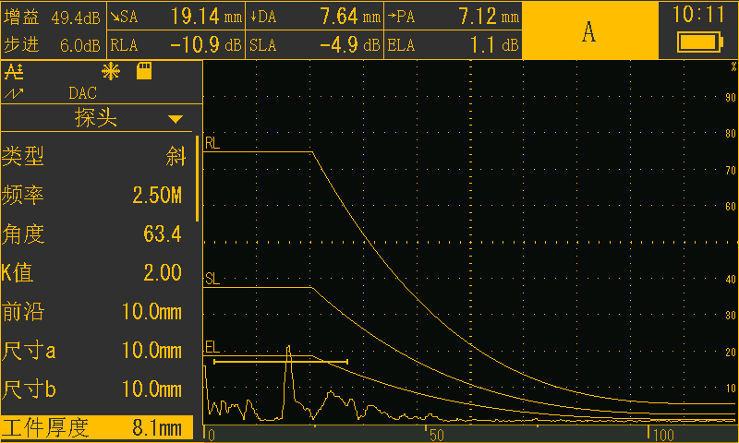

焊缝-158
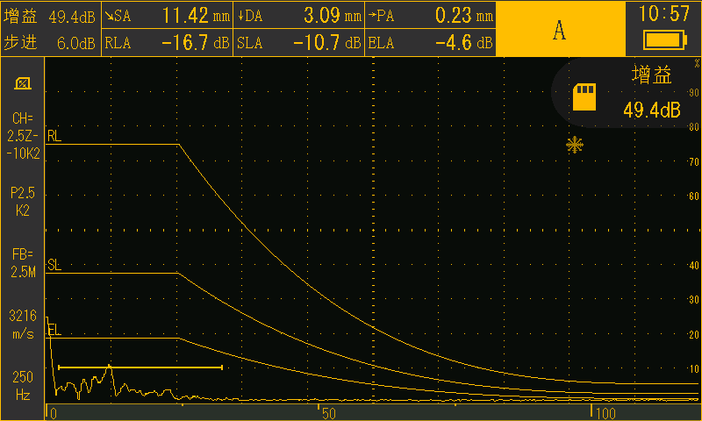

焊缝-162
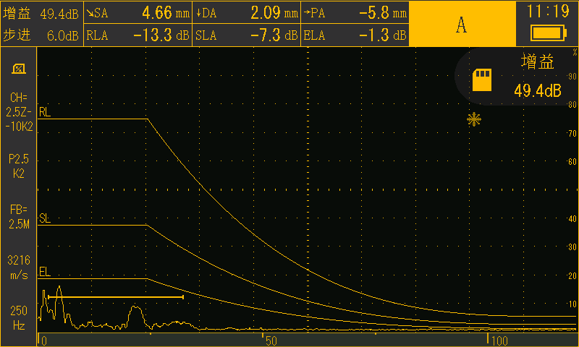

焊缝-163

焊缝-175

焊缝-240

焊缝-239

焊缝-236

焊缝-232
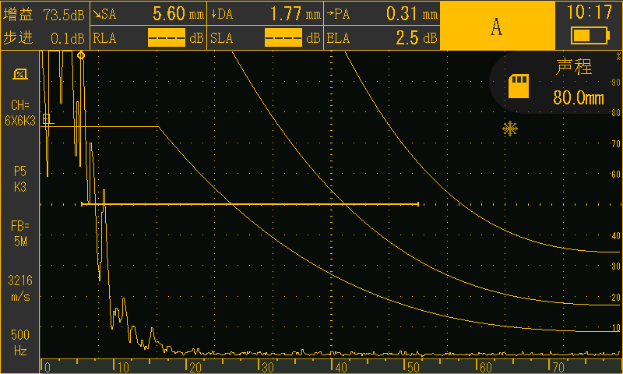

焊缝-229
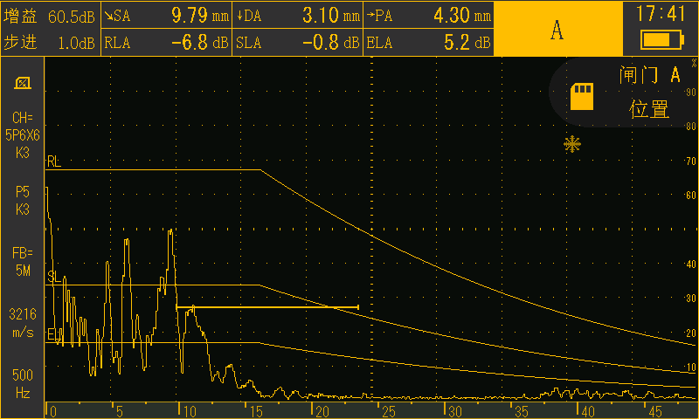

焊缝-228
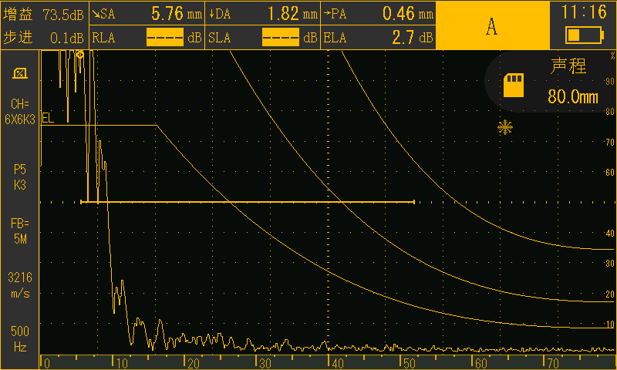

焊缝-227
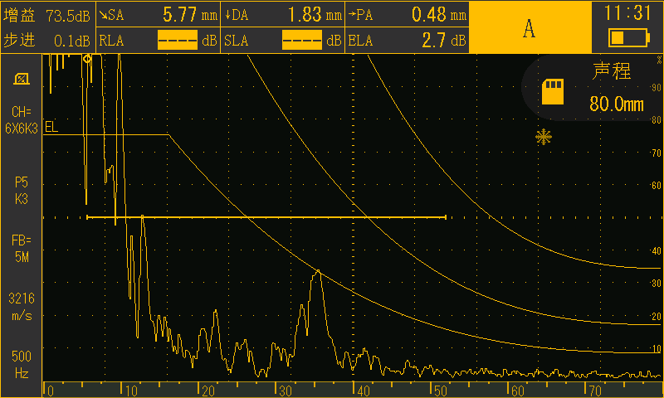

焊缝-216
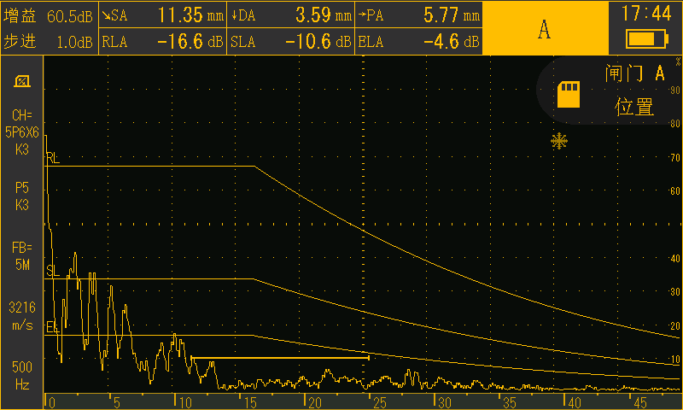

焊缝-211

焊缝-209

焊缝-206

焊缝-204

焊缝-229

焊缝-219
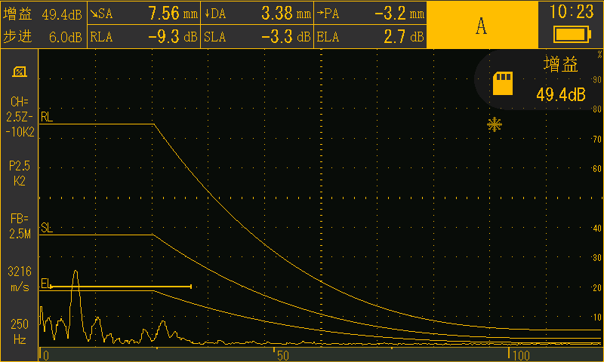

焊缝-214
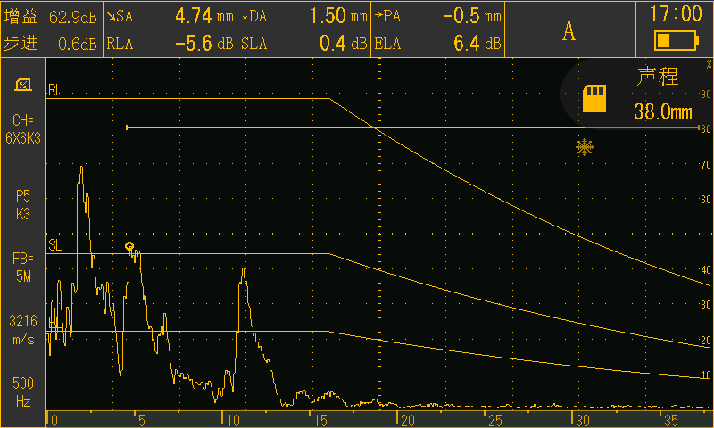

焊缝-209
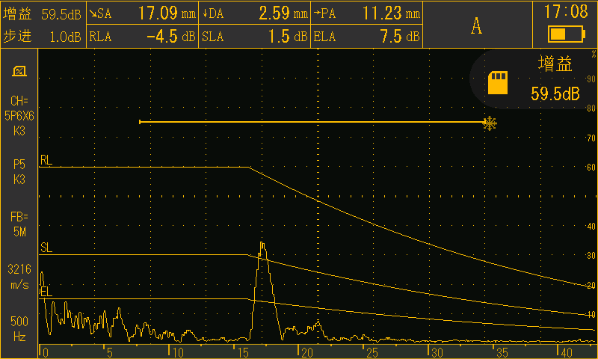

焊缝-206
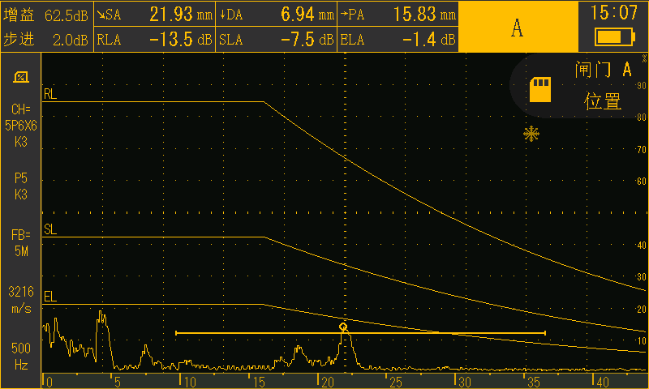

焊缝-205
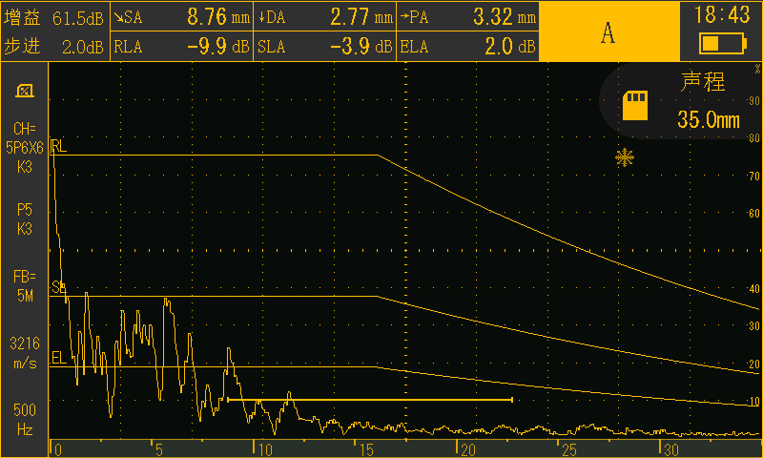

焊缝-204

焊缝-203

焊缝-178

焊缝-194

焊缝-198

焊缝-189
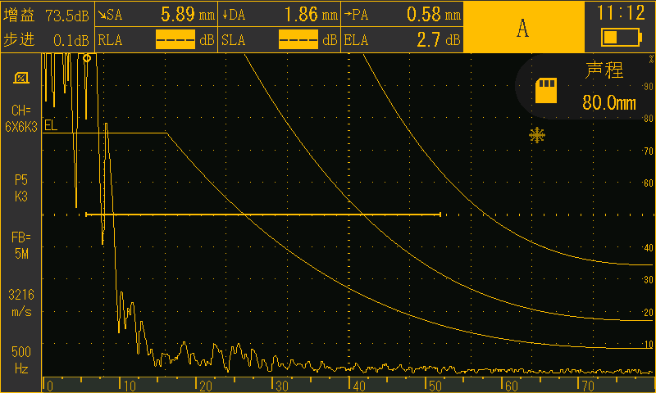

焊缝-169
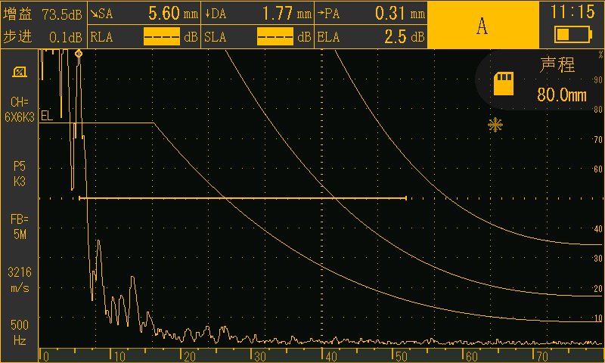

焊缝-136
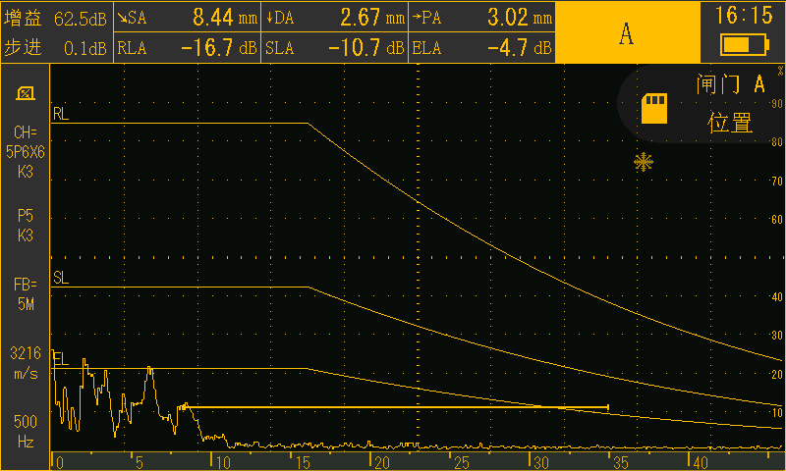

焊缝-131
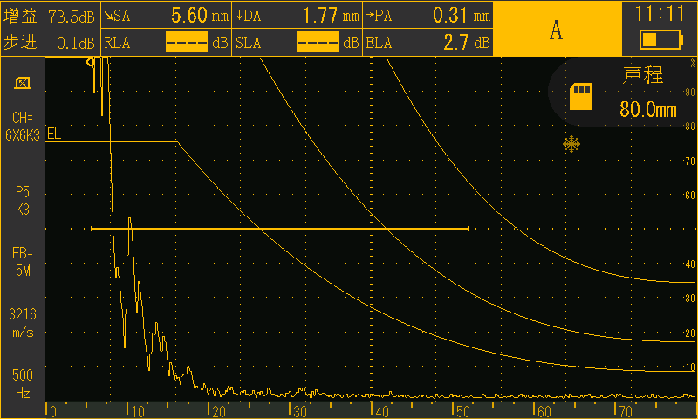

焊缝-130
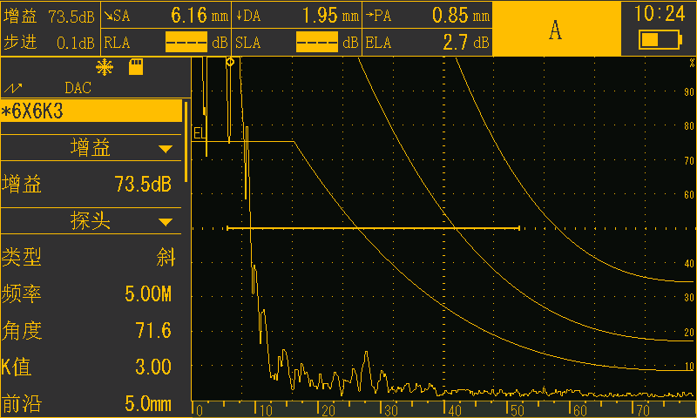

焊缝-129

焊缝-61

焊缝-64

焊缝-65

焊缝-78

焊缝-309
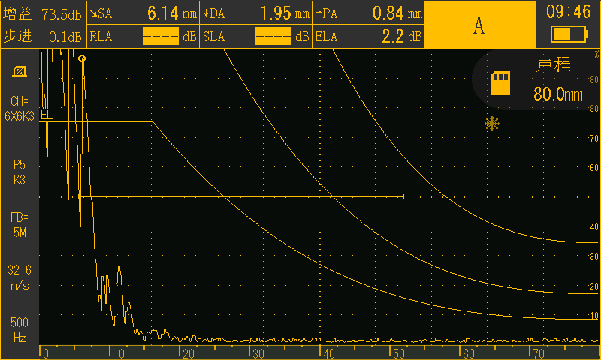

焊缝-308
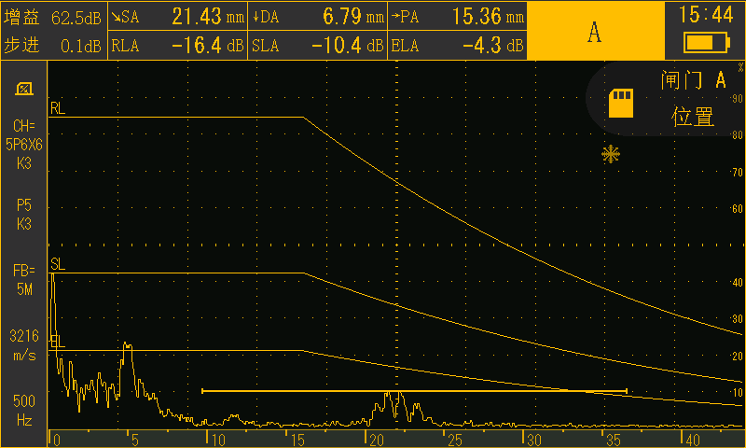

焊缝-303
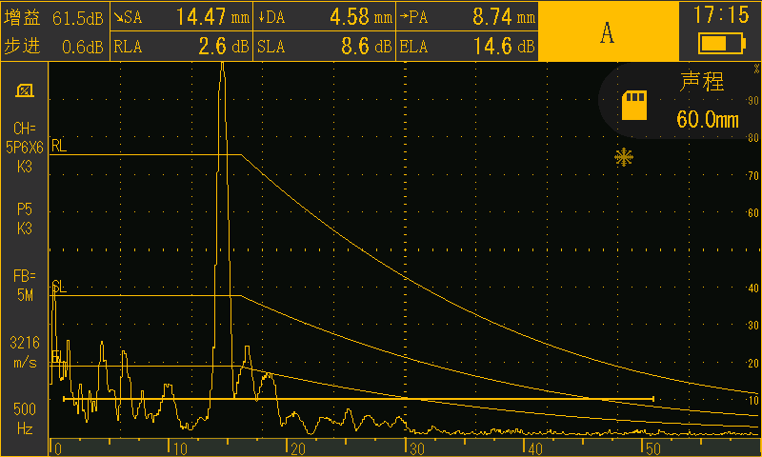

焊缝-302
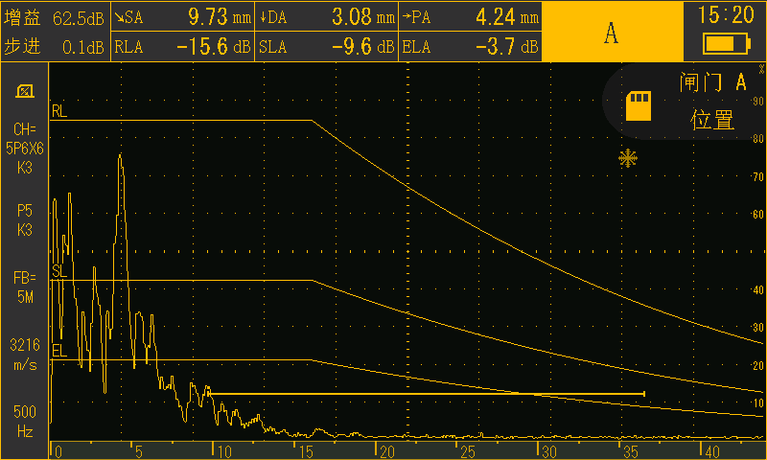

焊缝-297
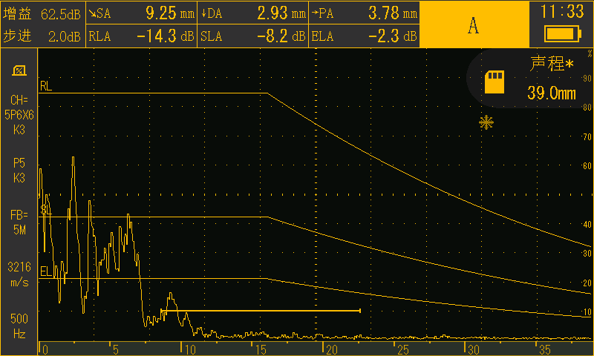

焊缝-296

焊缝-383

焊缝-382

焊缝-381

焊缝-380

焊缝-379
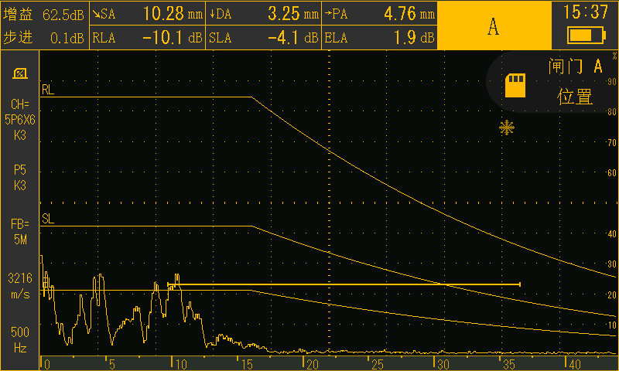

焊缝-378
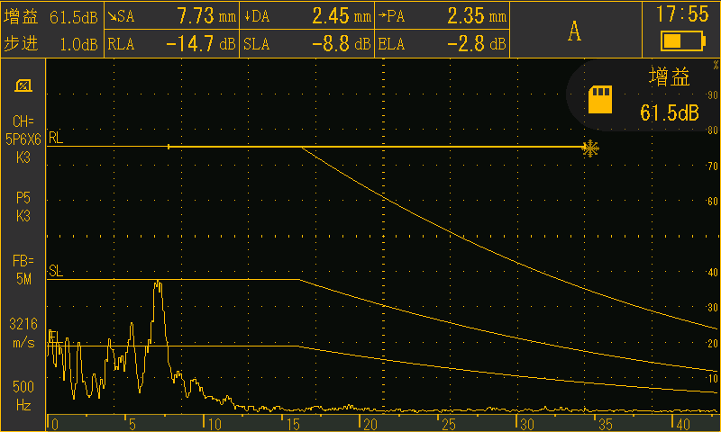

焊缝-377
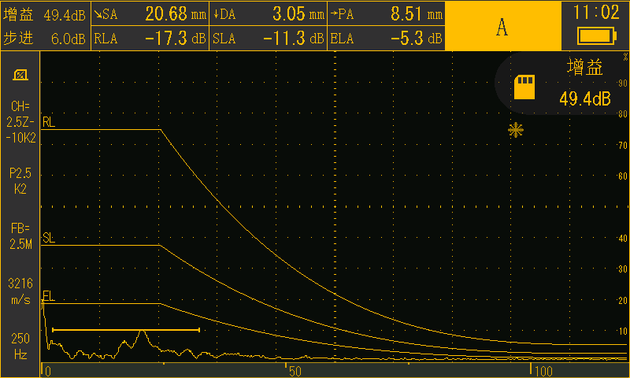

焊缝-373
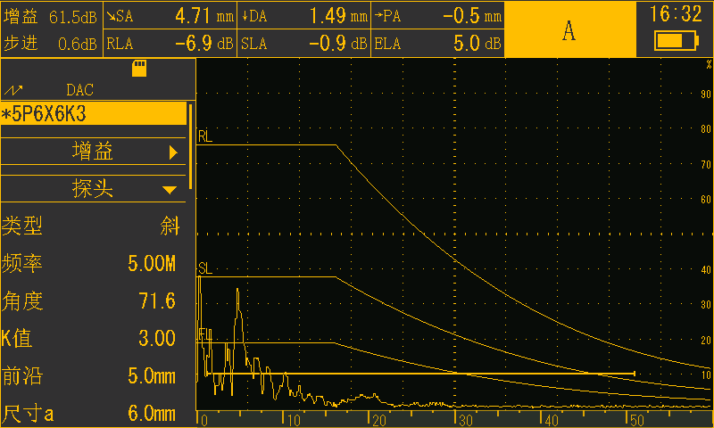

焊缝-366
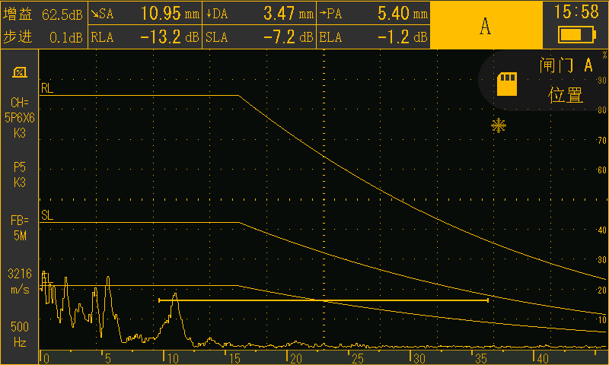

焊缝-358

焊缝-356

焊缝-355

焊缝-348

焊缝-347

焊缝-332
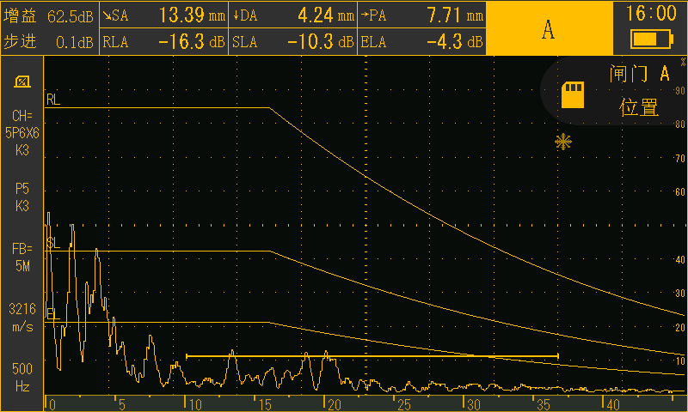

焊缝-327
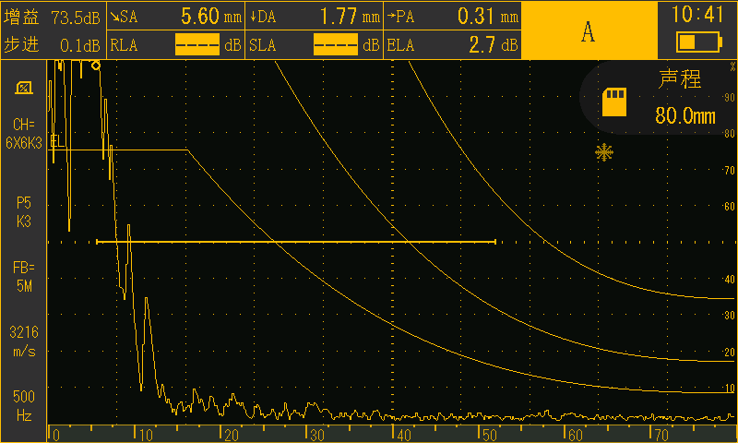

焊缝-325
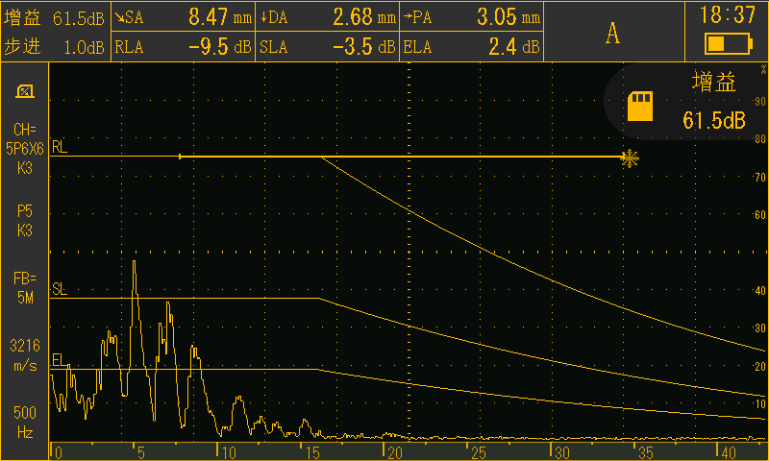

焊缝-163
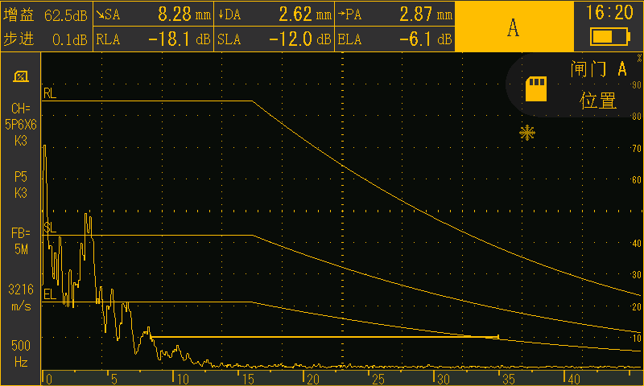

焊缝-166
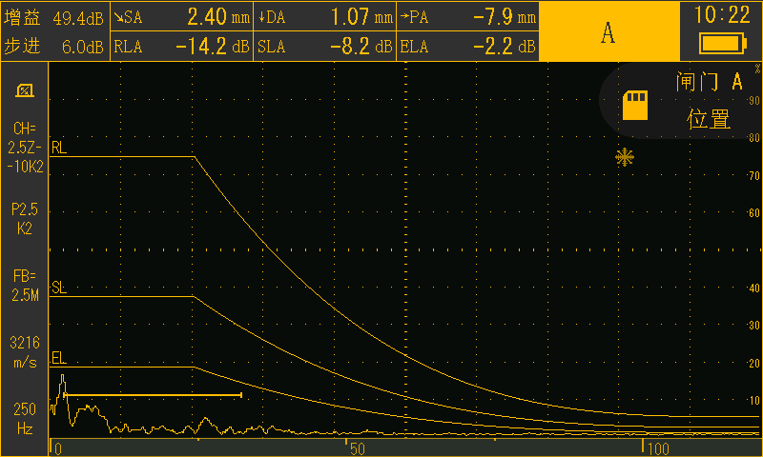

焊缝-296

焊缝-295

焊缝-294

焊缝-293

焊缝-288

焊缝-286
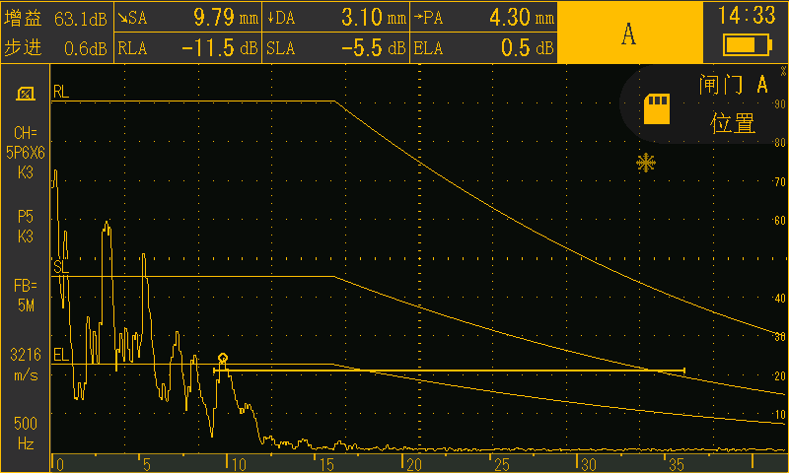

焊缝-284
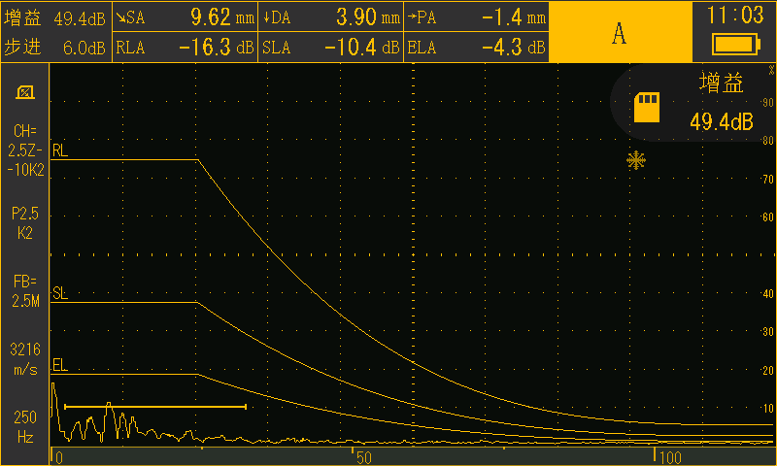

焊缝-279
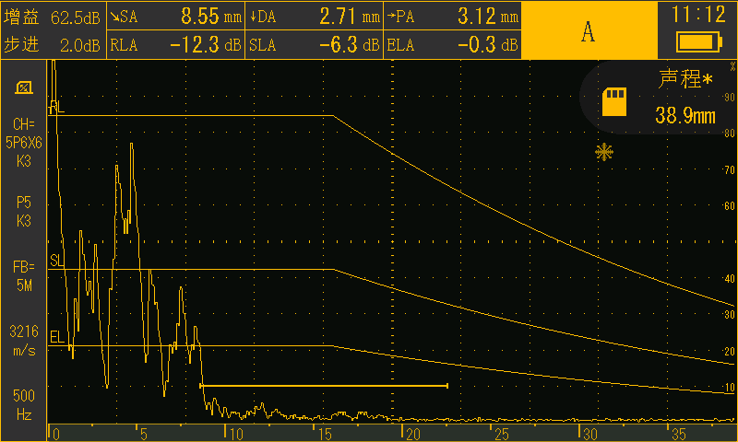

焊缝-274
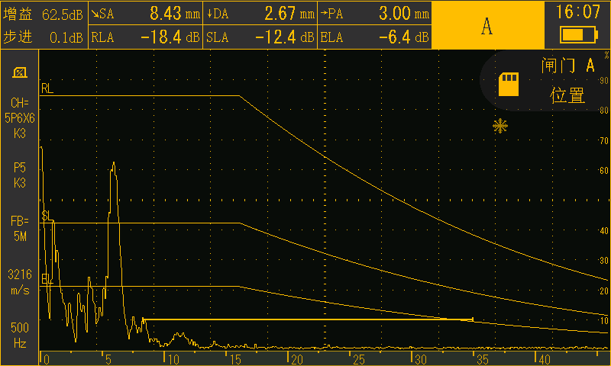

焊缝-268
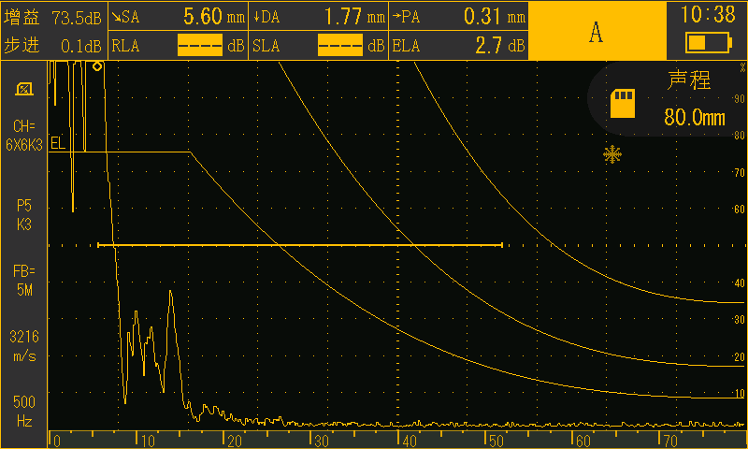

焊缝-263

焊缝-258

焊缝-253

焊缝-240

焊缝-250

焊缝-255
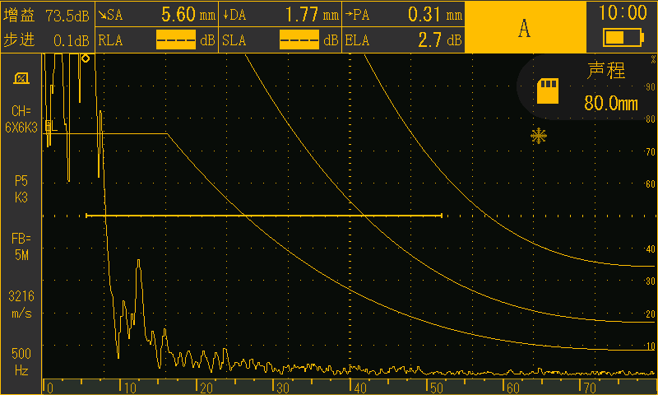

焊缝-260
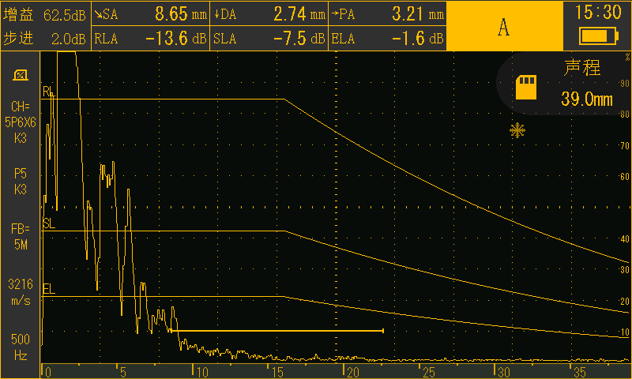

焊缝-265
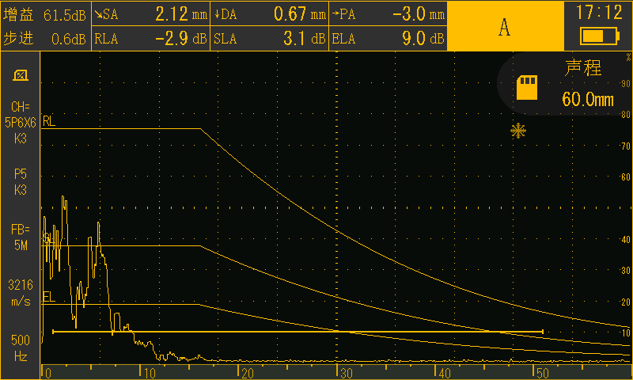

焊缝-267
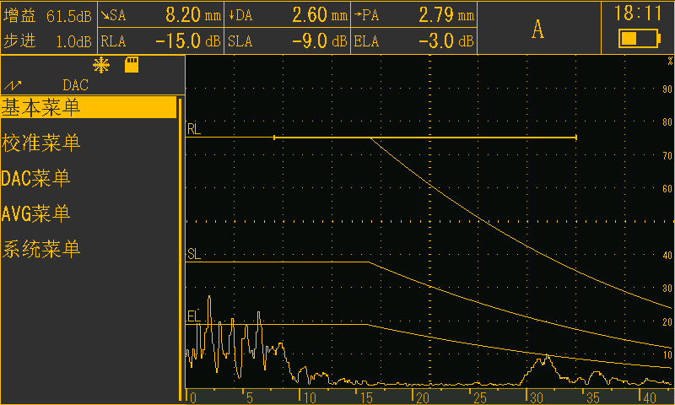

焊缝-287
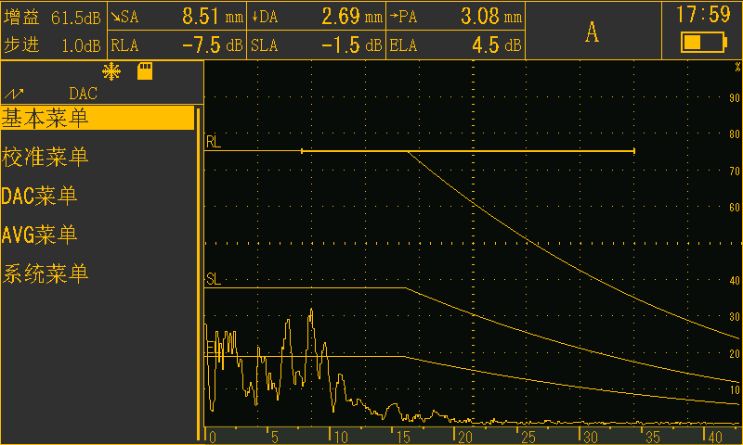

焊缝-292

相控阵超声图
